База данных «Детали».

1. Описание базы данных

Информационные данные:
- Название цеха
- ФИО рабочего
- Наименование детали
- Стоимость детали
- Единица измерения
- План на месяц
- Дата изготовления
- Количество деталей изготовленных за день

Запросы:
1) Полные данные о рабочих заданного цеха.
2) Обновление плана на столько.
3) Определить общий план какого-либо цеха и процент по выполнению.

2. Разработка таблиц

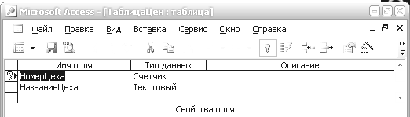

http://Student.Gomel.by
+375 29 3862740

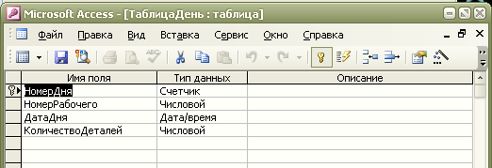

3. Разработка запросов

1) Полные данные о рабочих заданного цеха:

http://Student.Gomel.by
+375 29 3862740

2) Обновление плана на столько:

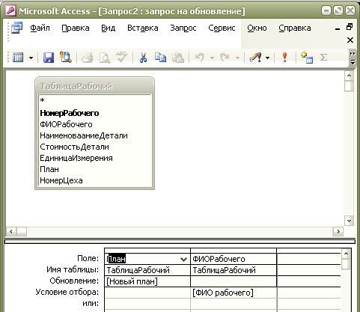

3) Определить общий план какого-либо цеха и процент по выполнению:

http://Student.Gomel.by
+375 29 3862740

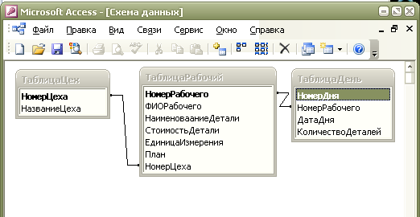

5. Список таблиц и запросов

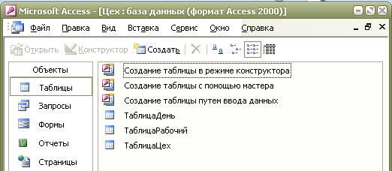

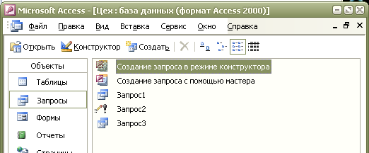

6. Ввод данных

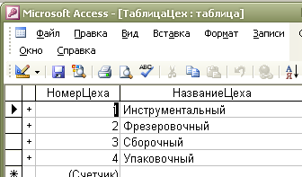

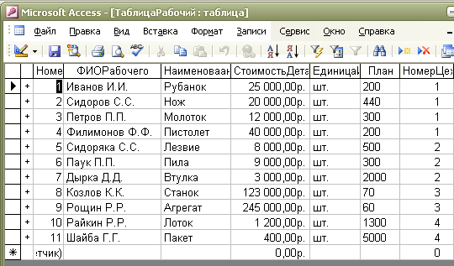

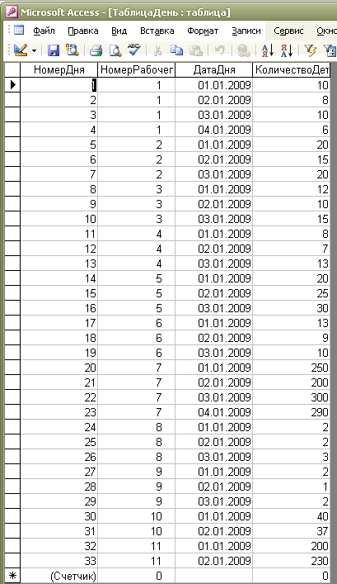

7. Тестирование запросов

1) Полные данные о рабочих заданного цеха:

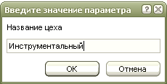

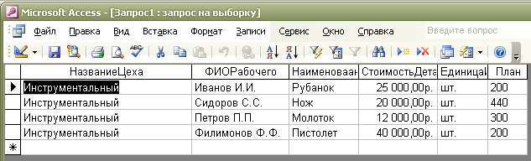

2) Обновление плана на столько:

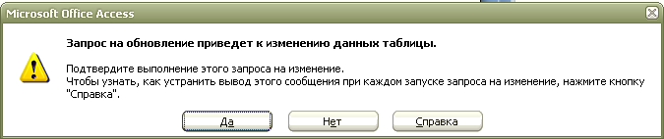

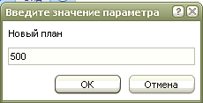

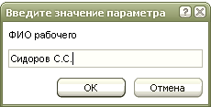

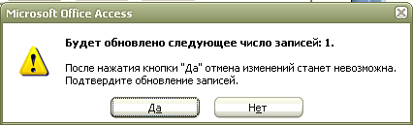
http://Student.Gomel.by
+375 29 3862740

